**角色玩法**

（玩家操作功能描述）

|  |  |  |  |
| --- | --- | --- | --- |
| **项目** | **行为人** | **更新时间** | **更新内容** |
| 创建 | 马宝勋 | **2020-1-21** | 创建文档 |

目的：本文档描述X预研项目恐怖游戏中所涉及的角色玩法设定，包括玩家角色操作。

要求：参照《逃生》系列与《黑暗欺骗》，合理安排玩家的节奏，规范角色玩法和规则

**第一部分 玩家操作功能**

**0.0 玩家角色状态**

1. 玩家角色为会移动的摄像机，暂时不需要美术模型
2. 每局游戏开始时，玩家出生在地图的固定地点

**1.1 移动**

1）当玩家持续按住键盘上的W键时，角色会持续向正前方移动（程序提供玩家的前进速度Wv参数供策划调整）

2）当玩家持续按住键盘上的A键时，角色会持续向左侧移动（程序提供玩家的左侧移动速度Av参数供策划调整）

3）当玩家持续按住键盘上的S键时，角色会持续向后方移动（程序提供玩家的后方移动速度Sv参数供策划调整）

4）当玩家持续按住键盘上的D键时，角色会持续向右侧移动（程序提供玩家的右侧移动速度Dv参数供策划调整）

**1.2 转动视角**

1）当玩家移动鼠标时，角色视角会同步改变（与FPS类型相同）（程序提供玩家xdpi和ydpi参数供策划调整）

**1.3 下蹲**

1）当玩家按下C键时，角色会进入下蹲状态，此时角色的碰撞盒体积缩小，并且移动速度减慢（程序提供玩家的碰撞盒体积参数以及移动速度衰减参数供策划调整）

**1.4 拾取/场景交互**

1）角色在可拾取道具的拾取范围之内时，点按E键拾取道具

2）角色在场景可交互地点的规定范围内，点按E键与场景互动

**1.5 暂停/菜单界面**

1）在游玩状态中，玩家点按esc键，游戏状态变为暂停，并呼出菜单界面，并且隐藏的光标显示并不再固定于屏幕中央，可自由移动和点击， 当玩家再次点按esc键时，菜单界面关闭，游戏从之前暂停的状态开始 继续运行

第二部分 玩家画面描述

**2.1玩家视野**

1. 模拟手电筒聚光。屏幕中央圆形区域可见，光圈边缘模糊。

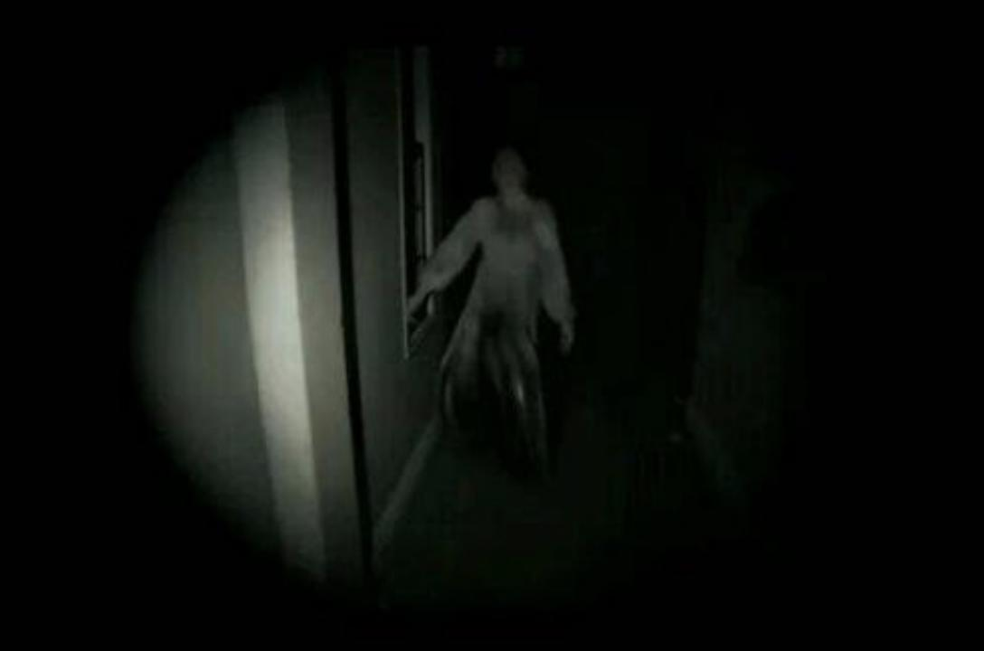

2）玩家视野距离为x米，超出该范围的物体和地图则玩家不可见，可用

黑色的场景雾效模拟（程序提供玩家视野距离参数x供程序调整）